Introduzione

In questa lezione si tratterà di alcuni richiami di scienza delle costruzioni, si conscluderà lo studio della maglia triangolare effettuato col MAXIMA andando a calcolare il coefficiente di correzione presente nella formula dell’energia potenziale. Infine verrà impostata la parte iniziale della simulazione FEM della piastra 4 nodi partendo dalla costruzione della geometria della piastra stessa.

Teorema di Castigliano: richiami

Il teorema di Castigliano permette di risolvere, per vincoli interni, strutture sollecitate da carichi esterni o precaricate internamente.
Si consideri, per esempio, una maglia rettangolare a cui viene applicato un carico P arbitrario, come in Figura 1. Tale maglia è appoggiata su una cerniera e un carrello.

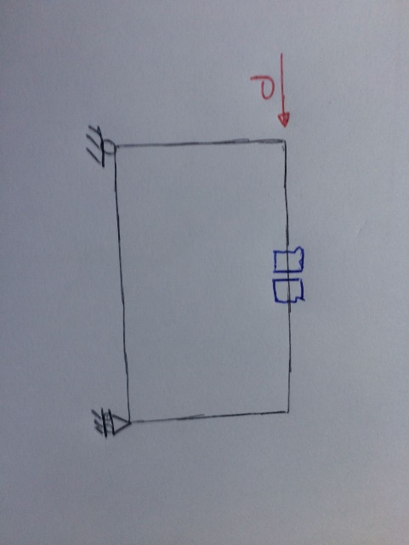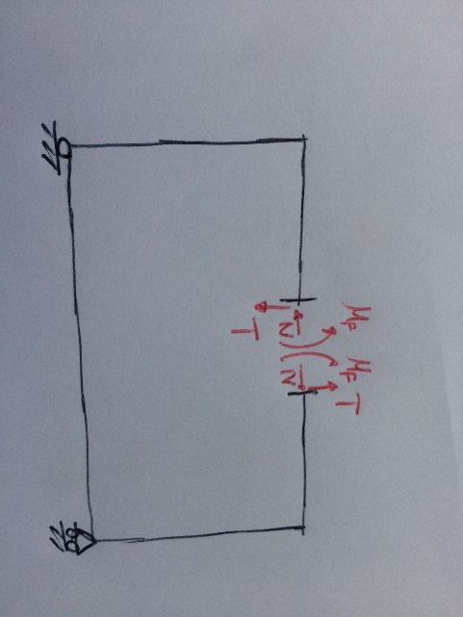
Figura 1: Maglia rettangolare sollecitata da P Figura 2: Struttura tagliata e carichi fittizi

Si tagli la struttura in un punto generico -vedi Figura 2- ottenendo così una struttura a maglia aperta che viene studiata attraverso considerazioni di equilibrio; si introducano quindi sei carichi fittizi: un taglio T, uno sforzo normale N e un momento flettente M_{f}, uguali ed opposti, per ognuna delle due sezioni. Questo garantisce che non ci sia compenetrazione e/o allontanamento tra i due tratti di trave.
Poiché valgono le ipotesi di linearità, è possibile utilizzare il principio di sovrapposizione degli effetti. Si confronta la configurazione indeformata con quella deformata indotta dalle singole componenti di sollecitazione (Figura 3).

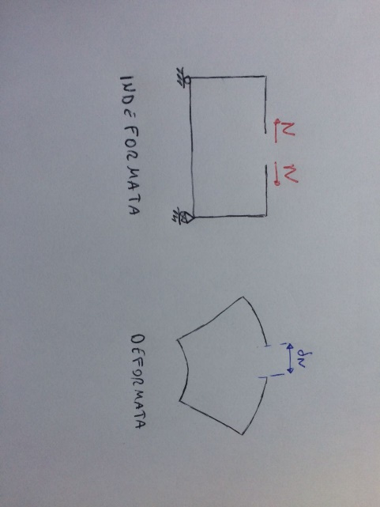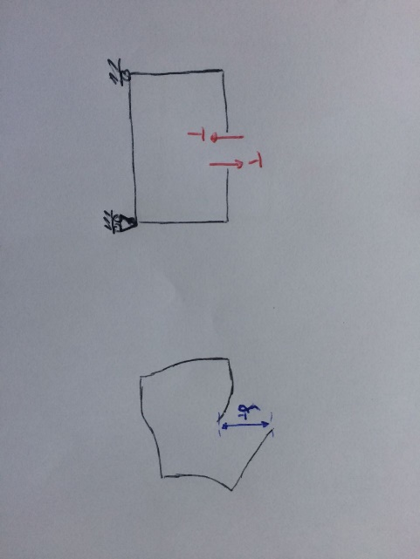
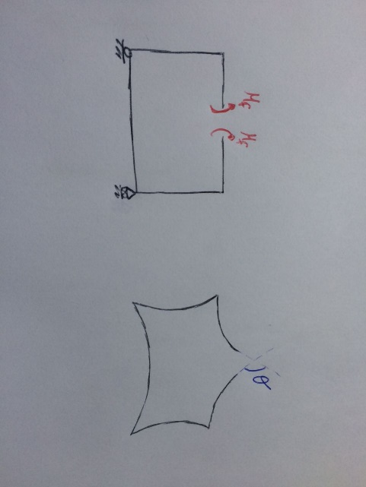
Figura 3: Configurazioni indeformate e deformate della maglia

Si prende innanzitutto lo sforzo normale N. Questo provoca un'apertura della maglia pari a δ_{N}.
Per il teorema di Castigliano δ_{N} risulta pari a:

$$\frac{∂U\left(P, N, T, M_{f}\right)}{∂N}=δ_{N}$$

dove U(P, N, T, M_{f}) è l'energia potenziale elastica che si ricava dalla formula generale di seguito riportata.

Analogamente si considera lo sforzo di taglio T e si calcola lo spostamente δ_{T} della struttura. Questo vale:
$$\frac{∂U\left(P, N, T, M_{f}\right)}{∂T}=δ_{T}$$

Infine, considerando il momento flettente M_{f} si determina l'angolo θ come:

$$\frac{∂U\left(P, N, T, M_{f}\right)}{∂M_{f}}=θ$$

θ rappresenta l'angolo compreso tra le tangenti ai tratti di trave tagliata.
A questo punto, al fine di garantire la continuità del materiale, si impone δ_{N} = δ_{T} = θ = 0.

Caso reale precaricato
Si consideri ora un caso in cui spostamenti e rotazioni sono diversi da zero. Si prenda una sezione rettangolare realizzata con tubolari a sezione circolare, tagliati a fetta di salame a 45⁰ in corrispondenza degli angoli. A causa degli errori di manifattura si consideri il taglio con una tolleranza di 2⁰; ci sarà pertanto un gioco tra le travi estremali. Si forzi il contatto con una dima con ganasce e si saldino tra loro le due travi: si ottiene pertanto una struttura precaricata.
Per garantire la continuità si trasmettano, come nel caso precedente, dei carichi esterni fittizi F_{x}, F_{y} e C_{z}, come in Figura 4.

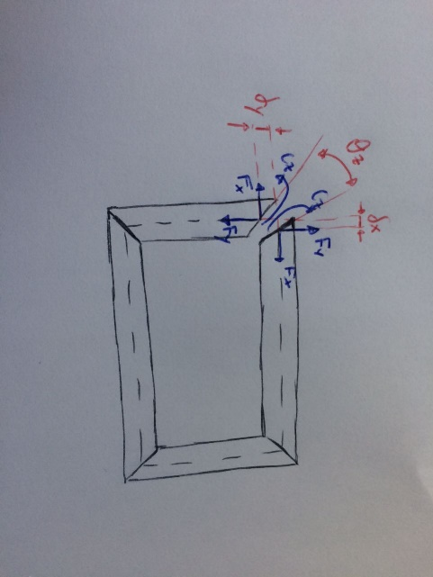
Figura 4: Caso reale con rotazioni e spostamenti diversi da zero

Si applichi nuovamente il teorema di Castigliano e si ricavino i disallineamenti assiali e quello angolare δ_{x}, δ_{y} e θ_{z.}, ora diversi da zero. Con delle forchette di tolleranza si valuti quindi il massimo stato di precaricamento.

Maglia triangolare
Si consideri la maglia triangolare esaminata durante la lezione precedente e si analizzi la differenza tra il caso iperstatico iniziale ed il caso isostatico ottenuto introducendo delle cerniere fittizie.
Si utilizza il comando append per accodare due liste e il commando assume per definire la natura postitiva o negativa di alcune grandezze:

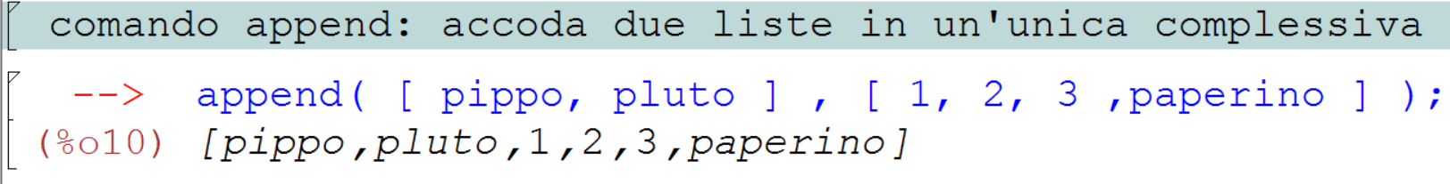

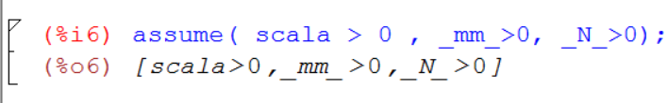

Si attribuiscano dei valori numerici alle grandezze già introdotte e si proceda con il calcolo del momento d’inerzia della sezione circolare cava.

$$J=\iint_{A}^{A}{η^{2}}dA=\int_{0}^{2π}{η^{2}s*r_{m}dθ}$$

Tale formula è valida nell’ipotesi di spessore sottile (s << r_{m}) e considerando che η dipende da θ secondo la formula:
$$η=r_{m}cosθ$$

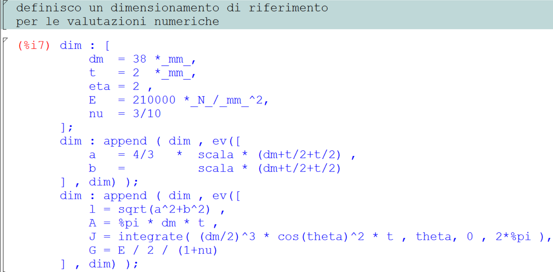

Così facendo si calcoli l’errore relativo tra caso reale iperstatico e caso semplificato isostatico, come
e_{rel}= (δ_{iper}-δ_{iso})/δ_{iper}, dove δ_{iper} e δ_{iso} sono gli spostamenti valutati nei due casi. Si ottiene così un errore relativo del 2%, legato alla maggiore cedevolezza delle cerniere.

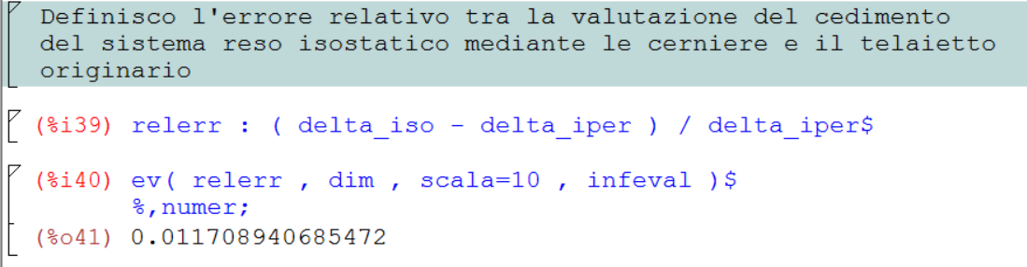

Si è ora in grado di creare un grafico che mostra la variazione di errore relativo in funzione dell’incremento di spessore t della parete. Si introduce, tra i comandi, un parametro scala; inoltre si crea un grafico logaritmico utilizzando la sintassi [logx], [logy].

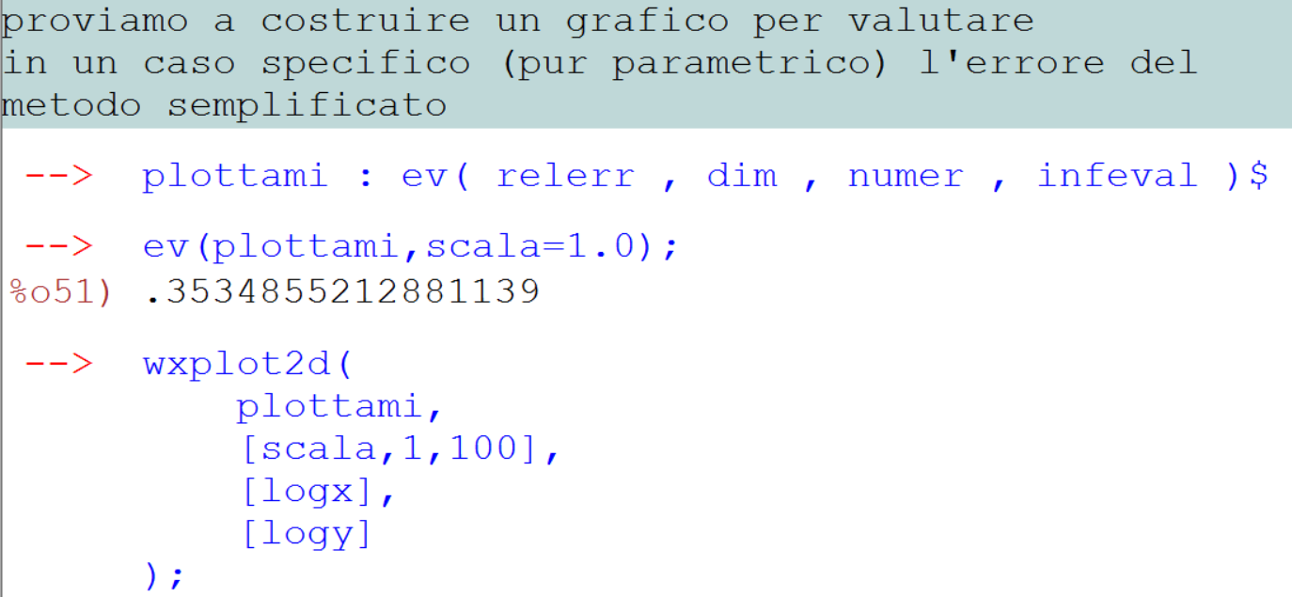

Calcolo del coefficiente correttivo
Per il calcolo dell’energia potenziale elastica U della maglia triangolare è stato necessario attribuire un valore numerico al coefficiente correttivo α legato al taglio (si è preso α=2 per sezioni circolari sottili); si ricavi tale valore come rapporto tra il contributo energetico esatto e il contributo energetico nominale.
Nel maxima si introduce la sintassi per definire una grandezza in funzione di un dato parametro. Si utilizza il comando define. Qui di seguito viene riportato un esempio:
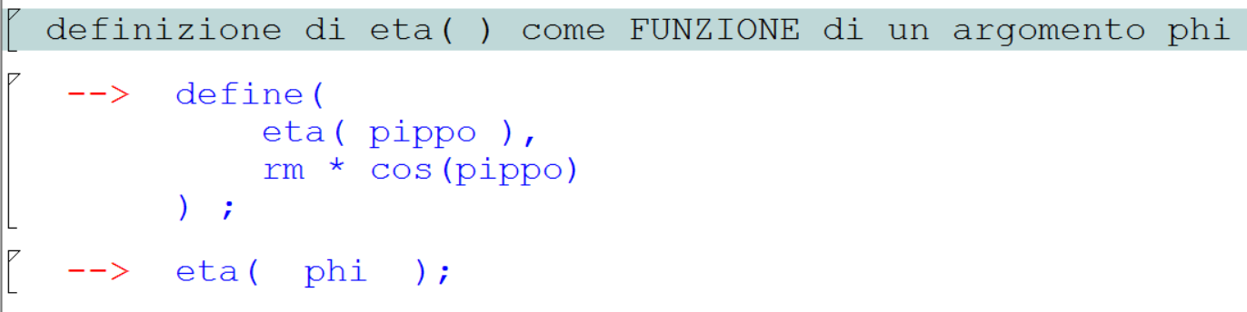
Si consideri una generica sezione sulla quale è applicato un taglio T_{η} (quindi con T_{ξ}=0); sul generico elementino agiranno le tensioni τ_{zξ} e τ_{zη} (vedi Figura 5).

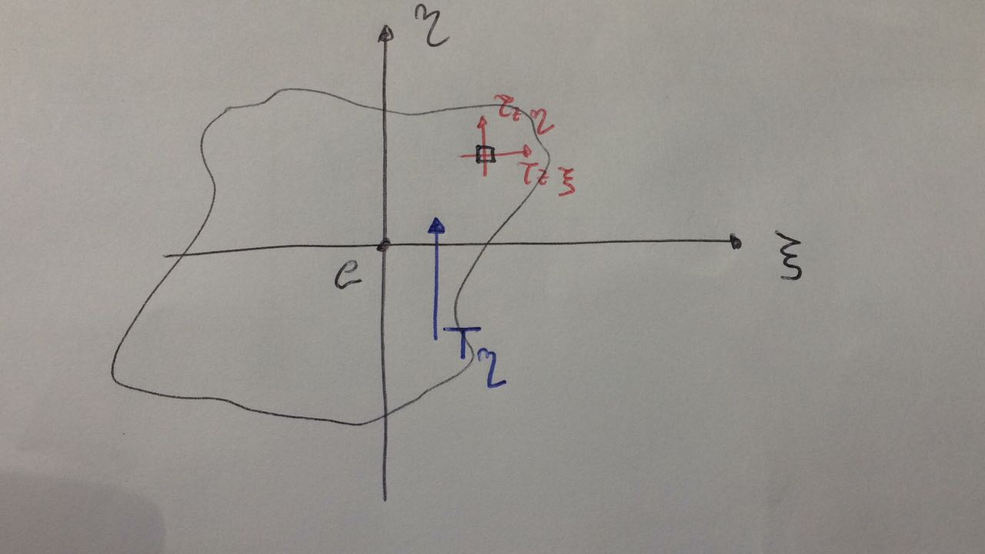
Figura 5: Applicazione del taglio e sforzi agenti sul generico elementino

L’energia potenziale esatta sarà pari a:
$$U=\frac{1}{2}\left(τ_{zξ}*γ_{zξ}+τ_{zη}*γ_{zη}\right)=\frac{1}{2}\frac{τ_{zξ}^{2}+τ_{zη}^{2}}{G}=\frac{1}{2}\frac{τ_{eq}^{2}}{G}$$
È quindi possibile calcolare l’energia potenziale elastica andando a valutare numericamente $τ_{eq}^{2}$; per fare ciò applichiamo la formula di Jourawski a una sezione circolare cava (identica al caso simulato); si considera metà sezione, essendo quest’ultima simmetrica (vedi Figura 6). L’energia potenziale determinata dovrà quindi essere moltiplicata per 2.
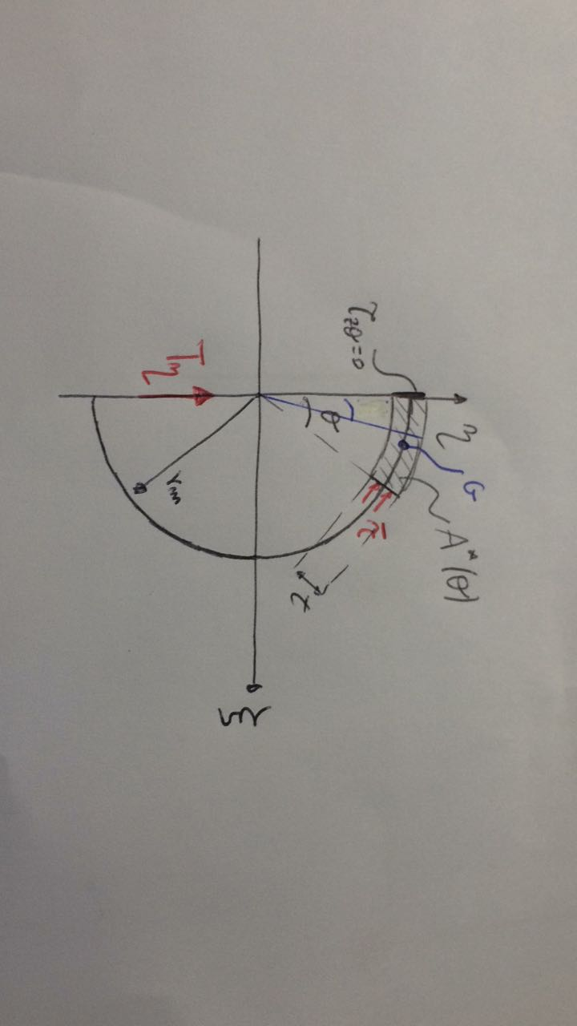
Figura 6: Metà della sezione cava in parete sottile alla quale applico Jourawski

Si applichi la formula di Jourawski per determinare $τ_{eq}^{2}$:

$$q=\overline{τ} t= \frac{\left(T_{ξ}J_{ξξ}-T_{η}J_{ξη}\right)A^{*}{\overline{ ξ}}^{*}-\left(T_{ξ}J_{ξη}-T_{η}J_{ηη}\right)A^{*}{\overline{ η}}^{*}}{J_{ηη }J_{ξξ}-J_{ξη}{ J}_{ξη}}=\frac{T_{η} A^{*}{\overline{ η}}^{*}}{J_{ξξ}}$$

dove si valutano l’area, il momento d’inerzia $J_{ξξ}$ e il momento statico $S_{η}$=A*$η$*

Per quanto riguarda il momento d’inerzia $J_{ξξ}$:

Infine per il momento statico:

$$S_{η}=\int_{0}^{θ}{η\left(φ\right) t r_{m} dφ}$$
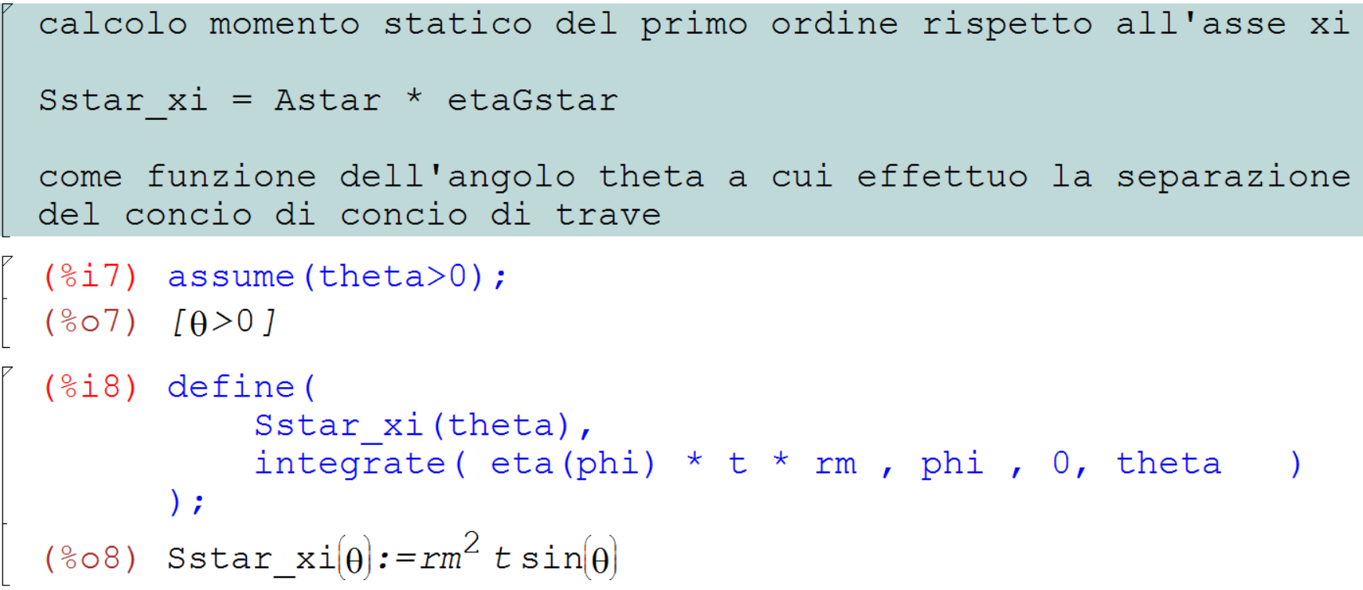

Col MAXIMA si può adesso scrivere la formula di Jourawski:
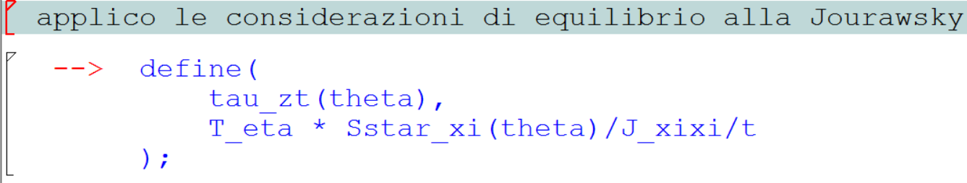

Integrando il risultato ottenuto e imponendolo uguale all’energia potenziale nominale si ricava il valore del coefficiente correttivo.
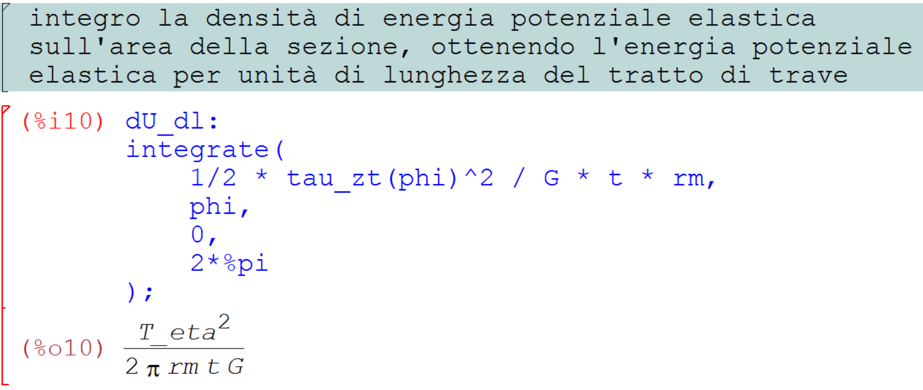
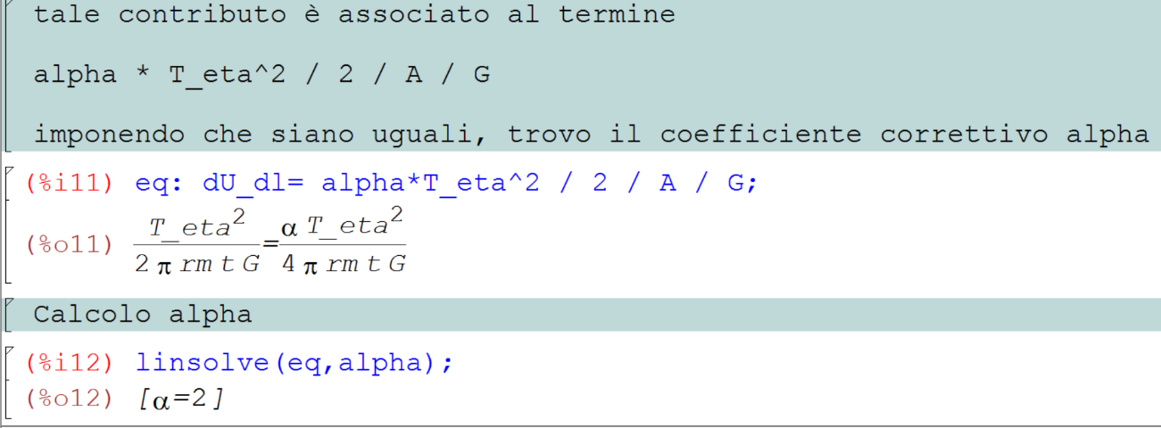

Primi passi col FEM
Apro il terminale e inserisco la seguente riga di codice:
mentat2013.1
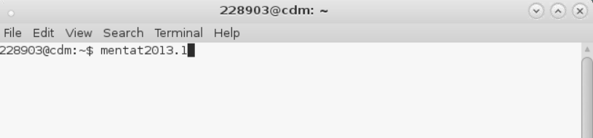
Il software FEM Marc Mentat viene dunque avviato.

Creazione della Mesh
Si vuole costruire un elemento piastra formato da 4 nodi. Si inseriscono dunque nel Mentat le coordinate dei nodi.
Mesh generation → Nodes → add: (-1;-1;0), (1;-1;0), (1;1;0), (-1;1;0)
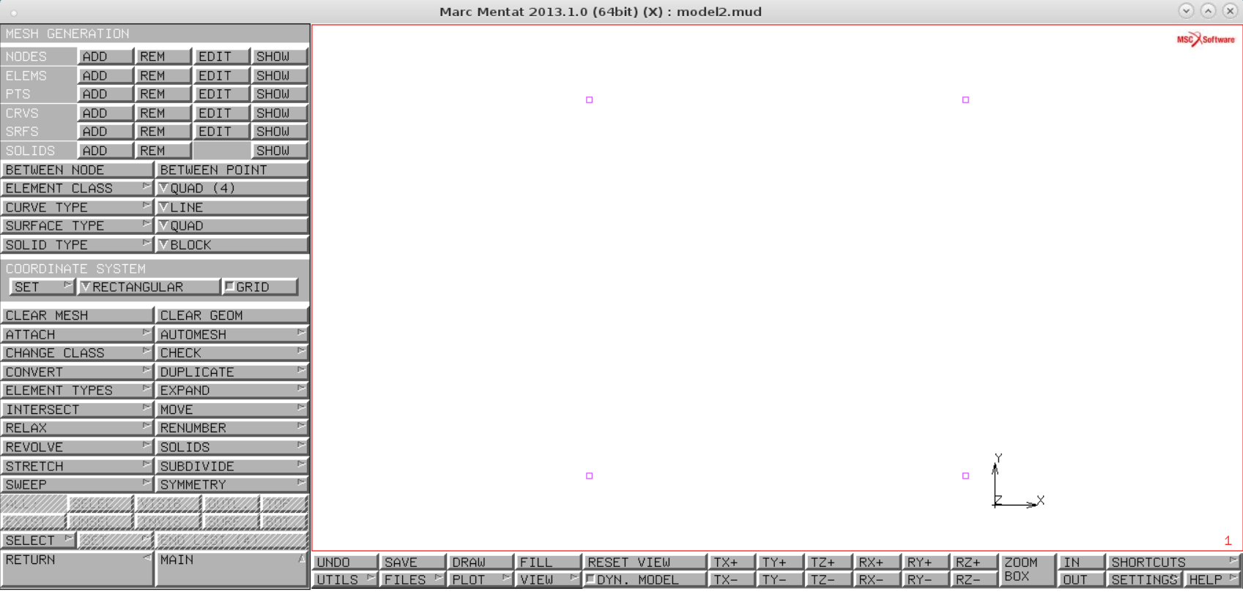

Si costruisce adesso la geometria in parete sottile. Controllo che su “Element class” sia attivo “Quad(4)”
Mesh generation → elements → add: seleziono i nodi in senso antiorario per avere circuitazione positiva
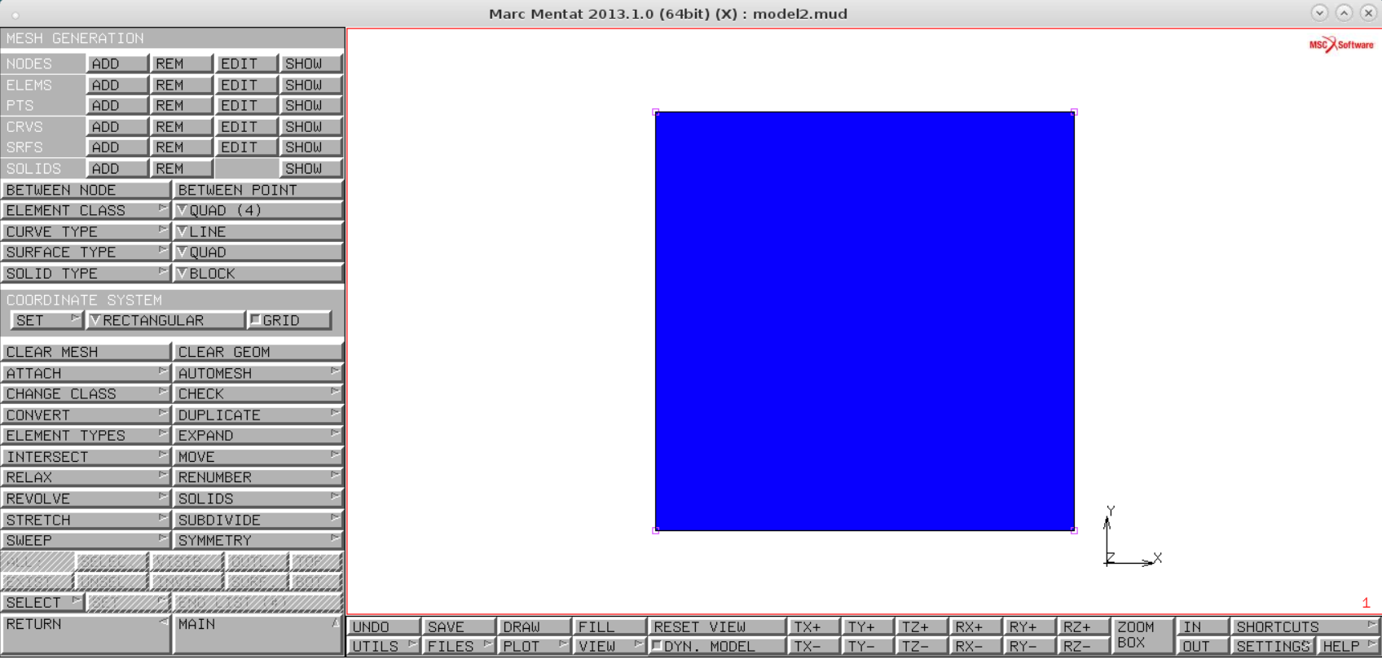

Questo rappresenta il piano medio di un corpo in parete sottile al quale, successivamente, verrà associato uno spessore pari ad 1 mm.

Appendici

Lista dei simboli
$$P$$ | Carico generico appicato alla struttura
$$N, T, M_{f}$$ | Sforzo normale, taglio e momento flettente applicati alla struttura
$$U\left(P, N, T, M_{f}\right)$$ | Energia potenziale associata alla struttura considerata
$δ_{N}$, $δ_{T}, θ$ | Spostamenti e rotazioni della struttura dovuti all’applicazione di $N, T, M_{f}$
$$S$$ | Momento statico
$$J$$ | Momento d’inerzia
$$U$$ | Energia potenziale
$$G$$ | Modulo di taglio
$$τ$$ | Sforzo tangenziale

Riferimenti
Per i file completi in maxima si guardi:
maglia_triangolare_v004b.wxmx
valutazione_coeff_taglio_energia_trave_v000b.wxmx
Per la simulazione FEM invece si faccia riferimento a:
monoelem_piastra_v000b.mfd

Autori e carico orario
Ore dedicate alla stesura/revisione degli appunti di questa lezione.
Autore/Revisore | Prima stesura | Revisione | Seconda stesura | Totale
Adamo Mango | 7
Francesco Mariotti | 7
Mattia Olcuire | 7
Revisore 1
Revisore 2
Revisore 3
Totale

La sezione relativa ai revisori è da compilarsi a cura del curatore.

